Fietsverzekering voor stadsbewoners tot € 738,- per jaar duurder dan voor dorpsbewoners
Amsterdam, 13 april 2026 – De premie voor een fietsverzekering ligt in Amsterdam tot 727% hoger dan in een klein dorp als Staphorst. Dat blijkt uit een analyse van Overstappen.nl op basis van premiegegevens voor elektrische bakfietsen en e-bikes. Vooral bij elektrische bakfietsen zijn de verschillen groot. Daarvoor zien we premies van € 69,81 per maand in Amsterdam tegenover € 8,44 in Staphorst voor hetzelfde model elektrische bakfiets.

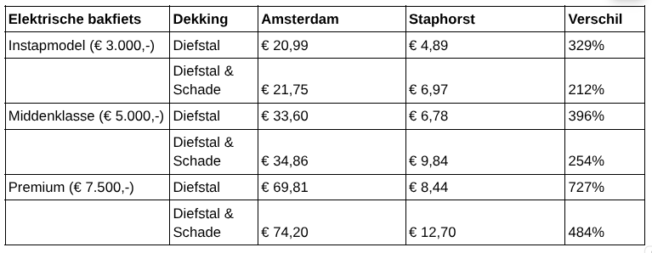

Grootste premieverschillen bij elektrische bakfiets
De premieverschillen tussen stad en dorp zijn het grootst voor wie een elektrische bakfiets wil verzekeren. Gemiddeld liggen de premies voor dit type fiets in Amsterdam 400% hoger dan in Staphorst. Het grootste verschil (727%) is te zien bij de diefstaldekking voor elektrische bakfietsen van meer dan € 7.500,- (het premiumsegment). Met een premie van € 69,81 in Amsterdam en € 8,44 in Staphorst komt het premieverschil neer op € 61,37 per maand voor precies dezelfde fiets.
Opvallend is het grotere premieverschil bij duurdere modellen elektrische bakfietsen. De verschillen voor een instapmodel liggen duidelijk lager dan die voor een premiummodel.
Volgens Nick Brendel, verzekeringsexpert bij
Overstappen.nl
, sluiten de cijfers aan bij een bredere ontwikkeling: “Door de hoge aanschafwaarde en de diefstalgevoeligheid van elektrische bakfietsen in de stad lopen verzekeraars meer risico op hoge schadeclaims. Dit risico kan er zelfs toe leiden dat sommige verzekeraars deze fietsen niet meer willen verzekeren, zoals eerder ook bij fatbikes is gebeurd.”
Lagere premies voor e-bikes, maar verschillen blijven groot
Bij e-bikes zijn de premieverschillen kleiner dan bij elektrische bakfietsen. Gemiddeld liggen de premies in Amsterdam 226% hoger dan in Staphorst. Het grootste verschil (309%) is zichtbaar bij de diefstaldekking in het middensegment, met een maandpremie van € 17,41 in Amsterdam en € 4,26 in Staphorst.
De premieverschillen nemen ook hier toe naarmate de waarde van de fiets stijgt, al zijn de verschillen minder groot dan bij elektrische bakfietsen.
Premieverschillen lopen op tot honderden euro’s per jaar
Omgerekend naar de premie op jaarbasis worden de verschillen nog duidelijker. Een premium elektrische bakfiets met diefstaldekking kost in Amsterdam € 837,72 per jaar, tegenover € 101,28 in Staphorst. Dat is een verschil van € 736,- per jaar. Met een uitgebreidere dekking loopt dit verschil op tot € 738,- per jaar.
Volgens Brendel maakt juist die optelsom de impact van de woonplaats duidelijk zichtbaar: "De impact van je woonplaats op de premie wordt vaak onderschat. Waar je in een dorp een paar euro betaalt, loopt dat in de stad op jaarbasis al snel op tot honderden euro’s. Het risico is dat kopers soms pas na de aanschaf van een dure fiets ontdekken hoe hoog de verzekeringskosten zijn. Dan komen ze ongewild voor een dilemma te staan: de hoofdprijs betalen of het risico op diefstal of schade volledig zelf dragen."
Over het onderzoek
Deze analyse is gebaseerd op actuele premiegegevens voor fietsverzekeringen, verkregen via vergelijkingen op
Overstappen.nl
(peildatum: april 2026). Voor elektrische bakfietsen en e-bikes zijn meerdere prijsklassen en dekkingen met elkaar vergeleken voor Amsterdam en Staphorst.

About: Overstappen.nl
Overstappen.nl is een online vergelijkingssite die consumenten helpt bij het vinden van de beste deals op het gebied van o.a. energie, verzekeringen en telecom. Wij streven ernaar om consumenten inzicht te geven in hun uitgaven, zodat zij weloverwogen keuzes kunnen maken en geld kunnen besparen. We hebben gebruiksvriendelijke vergelijkingstools ontwikkeld die consumenten de mogelijkheid bieden om snel en gemakkelijk aanbieders te vergelijken en over te stappen naar betere opties.<br />
<br />
Sinds onze oprichting in 2012 hebben we al meer dan een miljoen consumenten geholpen aanzienlijke besparingen te realiseren via onze efficiënte en effectieve vergelijkingsdiensten.

Newsroom
View the full press release including more media in our Newsroom.
View the full press release
View all previous press releases

